**Sistema de Contratación de Servicio Educativo**

**Especificación de Requisito:**

**ER-008-Comunicar profesores y alumnos**

Versión 1.0

**Lima, abril del 2023**

# **Control de versiones**

| Fecha | Versión | Descripción | Autor |
| --- | --- | --- | --- |
| 22/04/2023 | 1.0 | Creación del documento | Villanueva Chirito, Mariano Alonso |

# 

# 

# 

# **Índice**

**Índice 3**

**1. Introducción 4**

1.1. Propósito 4

1.2. Alcance 4

1.3. Definiciones, siglas y abreviaciones 4

1.4. Referencias 5

1.5. Resumen 5

**2. Descripción General 6**

2.1. Diagrama de Casos de Usos 6

2.2. Descripción 6

2.3. Actores 7

2.4. Pre Condiciones 7

2.5. Post Condiciones 7

2.6. Flujo Básico 8

2.7. Excepciones 8

2.8. Prototipos visuales 9

2.9. Requerimientos no funcionales 10

# 

# 

# 

# 

# **1. Introducción**

## **1.1. Propósito**

Detallar el CUS “Comunicar profesores y alumnos” , el cual tiene como propósito permitir una comunicación directa y sencilla entre profesores y alumnos, implementando una sección de mensajería en la plataforma, en el perfil de cada usuario (profesores y alumnos) se tendrá la opción de enviarle mensajes directos.

## **1.2. Alcance**

El CUS “Comunicar profesores y alumnos” se desarrollará mediante una sección de mensajería en la página web, sólo mensajería, de momento no se podría realizar llamadas, videollamadas o videoconferencias.

## **1.3. Definiciones, siglas y abreviaciones**

● Plataforma de cursos en línea: Página web o sistema que ofrece cursos en línea para su compra y acceso.

● Estudiante: Persona que se registra y paga por un curso en línea en la plataforma, y puede comunicarse con sus profesores.

● Profesor: Persona que imparte los cursos en línea y tiene acceso al sistema de la plataforma para cargar contenido y puede comunicarse con todos sus estudiantes.

● Plug-in: Software adicional que se instala en un sistema para ampliar o mejorar las capacidades de un software o aplicación existente. En el contexto de los pagos en línea, se refiere a software adicional que se integra en una página web para procesar los pagos en línea de los clientes.

## **1.4. Referencias**

● SCSE-CP.xlsx

● SCSE-PC.xlsx

# **2. Descripción General**

## **2.1. Diagrama de Casos de Usos**

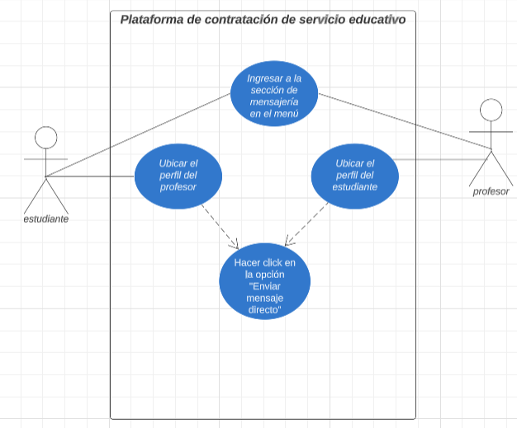

Figura 1. Prototipo del Caso de uso: CU - 008- Comunicar profesor y estudiante

## **2.2. Descripción**

La funcionalidad de comunicar profesores y alumnos se implementará mediante una sección de mensajería dentro de la plataforma, a esta se podrá acceder mediante una sección llamada mensajería en el encabezado, o al entrar al perfil de tu profesor o alumno, hacer click en enviar mensaje directo.

De manera general, los pasos técnicos necesarios para implementar la sección de mensajes directos en una plataforma web son:

* Diseño de la base de datos: Es necesario diseñar la estructura de la base de datos que se utilizará para almacenar los mensajes, usuarios, conversaciones y otros datos necesarios. Se deben considerar aspectos como la escalabilidad, la eficiencia y la seguridad de la base de datos.
* Creación de la interfaz de usuario: Se debe diseñar e implementar una interfaz de usuario intuitiva y fácil de usar que permita a los usuarios acceder a la sección de mensajes directos, ver sus conversaciones y enviar y recibir mensajes.
* Implementación de la funcionalidad de envío y recepción de mensajes: Se debe desarrollar la funcionalidad que permita a los usuarios enviar y recibir mensajes en tiempo real. Esto puede incluir la integración de notificaciones en tiempo real y la posibilidad de adjuntar archivos.
* Implementación de la funcionalidad de búsqueda: Es importante que los usuarios puedan buscar fácilmente sus conversaciones anteriores y los mensajes específicos que han enviado y recibido.
* Optimización del rendimiento: Se deben realizar pruebas para optimizar el rendimiento del sistema de mensajes directos y garantizar que pueda manejar un tráfico creciente sin problemas de rendimiento.
* Implementación de la escalabilidad: Se deben considerar opciones para escalar la base de datos, la funcionalidad y el rendimiento del sistema de mensajes directos, como la implementación de balanceadores de carga, la división en microservicios y la optimización del código.

## **2.3. Actores**

● Profesores

● Estudiantes

## **2.4. Flujo Básico**

1. Ingresar a la plataforma: Tanto el estudiante como el profesor deben ingresar a la plataforma web utilizando sus credenciales de inicio de sesión.
2. Navegar a la sección de mensajes: Una vez que hayan iniciado sesión, deben navegar a la sección de mensajes directos en la plataforma web, o dirigirse al perfil del usuario al que desean enviar un mensaje y hacer click en “enviar mensaje directo”.
3. Buscar la conversación: Si ya tienen una conversación en curso, deben buscar la conversación correspondiente. Si no hay una conversación existente, pueden comenzar una nueva conversación.
4. Escribir y enviar un mensaje: Una vez que han encontrado la conversación correcta, el estudiante o el profesor pueden escribir y enviar un mensaje utilizando la caja de texto de mensajes.
5. Recibir mensajes: Después de enviar un mensaje, el estudiante o el profesor pueden recibir una notificación de que han recibido un nuevo mensaje en la conversación correspondiente. Pueden abrir la conversación y leer el mensaje.
6. Responder a un mensaje: Si desean responder al mensaje, pueden escribir su respuesta en la caja de texto de mensajes y enviarla.
7. Cerrar la conversación: Cuando hayan terminado de conversar, el estudiante o el profesor pueden cerrar la conversación o mantenerla abierta para futuros intercambios.
8. Buscar conversaciones anteriores: En cualquier momento, el estudiante o el profesor pueden buscar conversaciones anteriores para referirse a ellas.
9. El usuario recibe una confirmación en pantalla indicando que la transacción se ha realizado con éxito.

## **2.7. Prototipos visuales**

● Sección de mensajería:

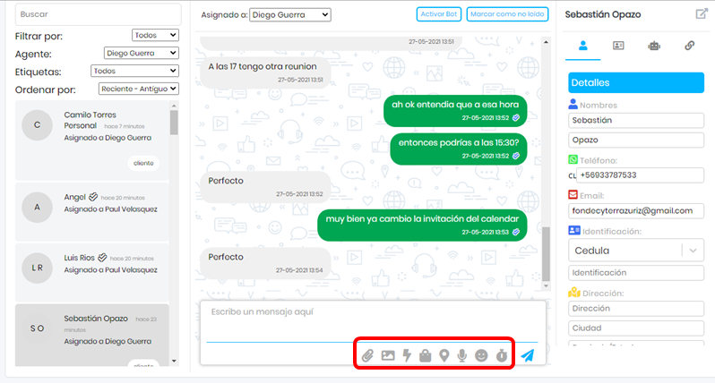

Figura 2. Prototipo visual de la sección de mensajería: CU - 008- Comunicar profesor y estudiante

## **2.8. Requerimientos no funcionales**

● RNF 001 - Seguridad

● RNF 003 - Disponibilidad

● RNF 004 - Mantenimiento